**УНИВЕРЗИТЕТ "СВ. КЛИМЕНТ ОХРИДСКИ"**

Факултет за

Информатички и комуникациски технологии

**СТРУКТУРИРАНО ПРОГРАМИРАЊЕ**

Семинарска работа



Задача број 31

…………………………………………..

Студент: Теона Бојоска Професор: Рамона Маркоска

Битола, 2022

# Дефинирање на проблемот

Бројот на членови на еден клуб е N. Да се направи програма во која ќе се внесуваат висините на играчите во сантиметри. Внесените вредности може да се повторуваат. Интервалот на внесувани висини да биде помеѓу 150 и 200 сантиметри. Во случај на внес на висина надвор од овој интервал таа да не се биде прифатена.

Да се пресмета просечната висина

Да се издвојат оние вредности на висини кои варираат за +/- 10 сантиметри во однос на просечната висина и од 0 до -20% во однос на максималната висина.

Се препорачува да се работи со функции.

Резултатите да се тестираат со по 3 низи, за висина и тежина кои ќе имаат ист број на елементи.

# Опис на постапката

Програмата се решена со 13 функции и секоја за себе има различна работа и извршување. Во главната програма има мени со 13 можности за избор плус вредност нула за излез од програмата. Секој избор се врши во одделна функција. Во главната програма се врши внесување на вредностите за тежина и висина на кошаркарите со контрола за висината да припаѓа в интервал од 150 до 200см.

* Определување на просечна висина (функцијата прима два влезни параметри и тоа низа од висините и бројот на кошаркари, и враќа децимална вредност)
* Определува на просечната тежина (функцијата прима два влезни параметри и тоа низа од тежината и бројот на кошаркари, и враќа децимална вредност)
* Определување на +/- 10% килограми од просечната тежина (функцијата прима три влезни параметри и тоа низа од висините , низа од тежините и бројот на кошаркари, и функцијата не враќа вредност)
* Определување на +/- 10% сантиметри од просечната висина тежина (функцијата прима три влезни параметри и тоа низа од висините , низа од тежините и бројот на кошаркари, и функцијата не враќа вредност)
* Максимална висина (функцијата прима два влезни параметри и тоа низа од висините и бројот на кошаркари, и враќа максимална висина )
* Минимална висина (функцијата прима два влезни параметри и тоа низа од висините и бројот на кошаркари, и враќа минимална висина )
* Максимална тежина (функцијата прима два влезни параметри и тоа низа од висините и бројот на кошаркари, и враќа максимална тежина )
* Минимална тежина (функцијата прима два влезни параметри и тоа низа од тежините и бројот на кошаркари, и враќа минимална тежина )
* Висина од 0-15% од минималната висина(функцијата прима три влезни параметри и тоа низа од висините , низа од тежините и бројот на кошаркари, и функцијата не враќа вредност)
* Тежина од 0-15% од минималната тежина (функцијата прима три влезни параметри и тоа низа од висините , низа од тежините и бројот на кошаркари, и функцијата не враќа вредност)
* Висина од 0-20% од максималната висина(функцијата прима три влезни параметри и тоа низа од висините , низа од тежините и бројот на кошаркари, и функцијата не враќа вредност)
* Тежина од 0-20% од максималната тежина(функцијата прима три влезни параметри и тоа низа од висините , низа од тежините и бројот на кошаркари, и функцијата не враќа вредност)
* Печатење на сите кошаркари. (функцијата прима три влезни параметри и тоа низа од висините , низа од тежините и бројот на кошаркари, и функцијата не враќа вредност)

# Листинг на кодот

#include<iostream>

using namespace std;

void pecati(int vis[],int tez[],int n);

float prosecna_visina(int vis[],int n);

float prosecna_tezina(int tez[],int n);

void pecati_vis10(int vis[],int tez[],int n);

void pecati_tezina10(int vis[],int tez[],int n);

int maskimalna_visina(int vis[],int n);

int minimalna_visina(int vis[],int n);

void visina_minimalna0_15(int vis[],int tez[],int n);

void visina_maksimalna_20(int vis[],int tez[],int n);

int maskimalna_tezina(int tez[],int n);

int minimalna_tezina(int tez[],int n);

void tezina_minimalna0_15(int vis[],int tez[],int n);

void tezina_maksimalna_20(int vis[],int tez[],int n);

int main()

{

int n,i,izbor;

float pv,pt;

int maxv,maxt,minv,mint;

cout<<"\n Broj Igraci : ";

cin>>n;

int vis[n],tez[n];

for(i=0;i<n;i++)

{

cout<<"\n //// Se vnesuva "<<i+1<<" kosarkar //// "<<endl;

do

{

cout<<"\n Vnesete visina : = ";

cin>>vis[i];

if(vis[i]<150 || vis[i]>200)

cout<<"\n Napravivte greska 150 -200 ........."<<endl;

}while(vis[i]<150 || vis[i]>200);

cout<<"\n Vnesete tezina : = ";

cin>>tez[i];

}

do

{

cout<<"\n ----------------------------------------------";

cout<<"\n M E N I ";

cout<<"\n ----------------------------------------------";

cout<<"\n 1. Prosecna Visina ";

cout<<"\n ----------------------------------------------";

cout<<"\n 2. Prosecna Tezina";

cout<<"\n ----------------------------------------------";

cout<<"\n 3. Visina +/- 10 santimetri ";

cout<<"\n ----------------------------------------------";

cout<<"\n 4. Tezina +/- 10 kilogrami ";

cout<<"\n ----------------------------------------------";

cout<<"\n 5. Maksimalna visina";

cout<<"\n ----------------------------------------------";

cout<<"\n 6. Minimalna visina";

cout<<"\n ----------------------------------------------";

cout<<"\n 7. Maksimalna tezina";

cout<<"\n ----------------------------------------------";

cout<<"\n 8. Minimalna Tezina";

cout<<"\n ----------------------------------------------";

cout<<"\n 9. Vizina od 0 - 15 % od minimalnata ";

cout<<"\n ----------------------------------------------";

cout<<"\n 10. Tezina od 0 - 15 % od minimalnata ";

cout<<"\n ----------------------------------------------";

cout<<"\n 11. Vizina od -20 - 0 % od maksimalnata ";

cout<<"\n ----------------------------------------------";

cout<<"\n 12. Tezina od -20 - 0 % od maksimalnata ";

cout<<"\n ----------------------------------------------";

cout<<"\n 13. Pecati kosarkari";

cout<<"\n ----------------------------------------------";

cout<<"\n 0. Izlez";

cout<<"\n ----------------------------------------------";

cout<<"\n\n Vnesete izbor : ";

cin>>izbor;

switch(izbor)

{

case 1:{

pecati(vis,tez,n);

pv=prosecna_visina(vis,n);

cout<<"\n ----------------------------------------------";

cout<<"\n Prosecnata visina : "<<pv;

cout<<"\n ----------------------------------------------"<<endl;

break;

}

case 2:{

pecati(vis,tez,n);

pt=prosecna_tezina(tez,n);

cout<<"\n ///////////////////////////////////////////////////";

cout<<"\n Prosecnata tezina : "<<pt;

cout<<"\n ///////////////////////////////////////////////////"<<endl;

break;

}

case 3:{

pecati_vis10(vis,tez,n);

break;

}

case 4:{

pecati_tezina10(vis,tez,n);

break;

}

case 5:{

maxv=maskimalna_visina(vis,n);

pecati(vis,tez,n);

cout<<"\n ///////////////////////////////////////////////////";

cout<<"\n Maksimalnata visina e : "<<maxv;

cout<<"\n ///////////////////////////////////////////////////"<<endl;

break;

}

case 6:{

minv=minimalna_visina(vis,n);

pecati(vis,tez,n);

cout<<"\n ///////////////////////////////////////////////////";

cout<<"\n Minimalnata visina e : "<<minv;

cout<<"\n ///////////////////////////////////////////////////"<<endl;

break;

}

case 7:{

maxt=maskimalna_tezina(tez,n);

pecati(vis,tez,n);

cout<<"\n ///////////////////////////////////////////////////";

cout<<"\n Maksimalnata tezina e : "<<maxt;

cout<<"\n ///////////////////////////////////////////////////"<<endl;

break;

}

case 8:{

mint=minimalna_tezina(tez,n);

pecati(vis,tez,n);

cout<<"\n ///////////////////////////////////////////////////";

cout<<"\n Minimalnata tezina e : "<<mint;

cout<<"\n ///////////////////////////////////////////////////"<<endl;

break;

}

case 9:{

visina_minimalna0_15(vis,tez,n);

break;

}

case 10:{

tezina_minimalna0_15(vis,tez,n);

break;

}

case 11:{

visina_maksimalna_20(vis,tez,n);

break;

}

case 12:{

tezina_maksimalna_20(vis,tez,n);

break;

}

case 13:{

pecati(vis,tez,n);

break;

}

case 0:break;

default:cout<<" GRESKA ! ! ! ! ";

}

}while(izbor!=0);

system("pause");

return 0;

}

void pecati(int vis[],int tez[],int n)

{

int i;

cout<<"\n ========================================================"<<endl;

cout<<"\n K O S A R K A R I "<<endl;

cout<<"\n ========================================================"<<endl;

for(i=0;i<n;i++)

{

cout<<"\n"<<i+1<<" Kosarkar ima visina "<<vis[i]<<" santimetri i teza "<<tez[i]<<" kilogrami"<<endl;

}

}

float prosecna_visina(int vis[],int n)

{

int i,s=0;

float ps;

for(i=0;i<n;i++)

s=s+vis[i];

ps=(float)s/n;

return ps;

}

float prosecna_tezina(int tez[],int n)

{

int i,s=0;

float ps;

for(i=0;i<n;i++)

s=s+tez[i];

ps=(float)s/n;

return ps;

}

void pecati_vis10(int vis[],int tez[],int n)

{

float ps;

int i;

ps=prosecna_visina(vis,n);

cout<<"\n ///////////////////////////////////////////////////"<<endl;

cout<<"\n K O S A R K A R I - > +/- 10 od visata "<<endl;

cout<<"\n ///////////////////////////////////////////////////"<<endl;

for(i=0;i<n;i++)

{

if(vis[i]>=((int)ps-10) && vis[i]<=((int)ps+10))

cout<<"\n"<<i+1<<" Kosarkar ima visina "<<vis[i]<<" santimetri i teza "<<tez[i]<<" kilogrami"<<endl;

}

}

void pecati_tezina10(int vis[],int tez[],int n)

{

float ps;

int i;

ps=prosecna_tezina(tez,n);

cout<<"\n ///////////////////////////////////////////////////"<<endl;

cout<<"\n K O S A R K A R I - > +/- 10 od tezata "<<endl;

cout<<"\n ///////////////////////////////////////////////////"<<endl;

for(i=0;i<n;i++)

{

if(tez[i]>=((int)ps-10) && tez[i]<=((int)ps+10))

cout<<"\n"<<i+1<<" Kosarkar ima visina "<<vis[i]<<" santimetri i teza "<<tez[i]<<" kilogrami"<<endl;

}

}

int maskimalna_visina(int vis[],int n)

{

int max,i;

max=vis[0];

for(i=0;i<n;i++)

if(vis[i]>max)

max=vis[i];

return max;

}

int minimalna_visina(int vis[],int n)

{

int min,i;

min=vis[0];

for(i=0;i<n;i++)

if(vis[i]<min)

min=vis[i];

return min;

}

void visina_minimalna0_15(int vis[],int tez[],int n)

{

int i,min;

float pvis;

min=minimalna_visina(vis,n);

cout<<"\n ///////////////////////////////////////////////////"<<endl;

cout<<"\n K O S A R K A R I - > +/- 10 od vis "<<endl;

cout<<"\n ///////////////////////////////////////////////////"<<endl;

for(i=0;i<n;i++)

{

pvis=vis[i]*15/100;

if(vis[i]>=min && vis[i]<=(int)pvis)

cout<<"\n"<<i+1<<" Kosarkar ima visina "<<vis[i]<<" santimetri i teza "<<tez[i]<<" kilogrami"<<endl;

}

}

void visina_maksimalna_20(int vis[],int tez[],int n)

{

int i,max;

float pvis;

max=maskimalna_visina(vis,n);

cout<<"\n ///////////////////////////////////////////////////"<<endl;

cout<<"\n K O S A R K A R I - > 0-20% od vis "<<endl;

cout<<"\n ///////////////////////////////////////////////////"<<endl;

for(i=0;i<n;i++)

{

pvis=vis[i]*20/100;

if(vis[i]>=(int)pvis && vis[i]<=max)

cout<<"\n"<<i+1<<" Kosarkar ima visina "<<vis[i]<<" santimetri i teza "<<tez[i]<<" kilogrami"<<endl;

}

}

int maskimalna_tezina(int tez[],int n)

{

int max,i;

max=tez[0];

for(i=0;i<n;i++)

if(tez[i]>max)

max=tez[i];

return max;

}

int minimalna_tezina(int tez[],int n)

{

int min,i;

min=tez[0];

for(i=0;i<n;i++)

if(tez[i]<min)

min=tez[i];

return min;

}

void tezina_minimalna0_15(int vis[],int tez[],int n)

{

int i,min;

float pvis;

min=minimalna_tezina(tez,n);

cout<<"\n ///////////////////////////////////////////////////"<<endl;

cout<<"\n K O S A R K A R I - > +/- 10 od tez "<<endl;

cout<<"\n ///////////////////////////////////////////////////"<<endl;

for(i=0;i<n;i++)

{

pvis=tez[i]*15/100;

if(tez[i]>=min && tez[i]<=(int)pvis)

cout<<"\n"<<i+1<<" Kosarkar ima visina "<<vis[i]<<" santimetri i teza "<<tez[i]<<" kilogrami"<<endl;

}

}

void tezina_maksimalna_20(int vis[],int tez[],int n)

{

int i,max;

float pvis;

max=maskimalna_tezina(tez,n);

cout<<"\n ///////////////////////////////////////////////////"<<endl;

cout<<"\n K O S A R K A R I - > 0-20% - tez "<<endl;

cout<<"\n ///////////////////////////////////////////////////"<<endl;

for(i=0;i<n;i++)

{

pvis=tez[i]*20/100;

if(tez[i]>=(int)pvis && tez[i]<=max)

cout<<"\n"<<i+1<<" Kosarkar ima visina "<<vis[i]<<" santimetri i teza "<<tez[i]<<" kilogrami"<<endl;

}

}

# Извршни екрани

По компајлирање на задачата на екран се испишува порака за внесување на бројот на кошаркари.



По внесување на бројот на кошаркари на екран се испишува порака за внесување на висината за првиот кошаркар.



По внесување на висината на кошаркарот во програмата е креирана контрола за проверка на самата висина. Висината на кошаркарот може да биде во интервал од 150 до 200 сантиметри. На следната слика е прикажано внесување на висина за кошаркарот со вредност 120. Вредноста 120 не припаѓа во интервалот од 150 до 200. Во ваков салучај се врши повторно внесување.



На следната слика е прикажанао внесување на врендост 205 која не припаѓа во интервалот од 150 до 200. Во ваков случај се врши повторно внесување.

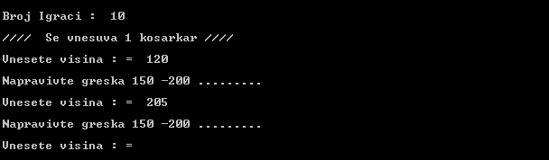

По внесувањето на коректни врендости за висината на кошаркарот програмата продолжува понатаму со внесување на тежината за тој кошаркар.

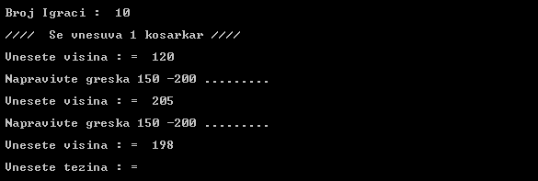

По корекно внесување на висината и тежината на кошаркот, програмата нуди можност за внесување на вредности за вториот кошаркар, и.т. се додека не се внесат сите вредности за 10 кошаркари.

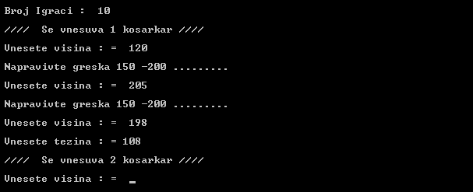

По внесување на сите податоци за десете кошаркари на екран се прикажува мени со можност за избор на следните понудени операции.

* Определување на просечна висина
* Определува на просечната тежина
* Определување на +/- 10% килограми од просечната тежина
* Определување на +/- 10% сантиметри од просечната висина тежина
* Максимална висина
* Минимална висина
* Максимална тежина
* Минимална тежина
* Висина од 0-15% од минималната
* Тежина од 0-15% од минималната тежина)
* Висина од 0-20% од максималната висина
* Тежина од 0-20% од максималната тежина
* Печатење на сите кошаркари

На следната слика е прикажано мениот за избор и порака за внесување на избор од страна на корисникот.

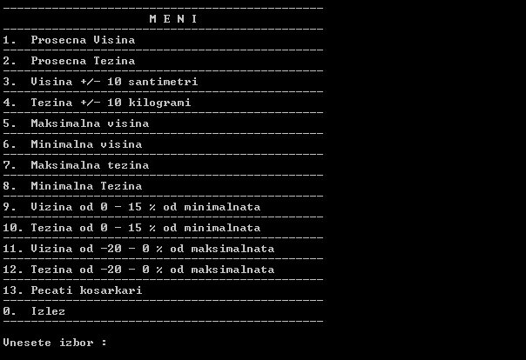

Доколку корисникот избере еден на екран се прикажуваат сите вредности за кошаркарите внесени од страна на корисникот и просеќната висина на кошаркарите. По прикажаната просечна висина на кошаркарите на екран се прикажува мениот со можност за следне избор на кориникот.

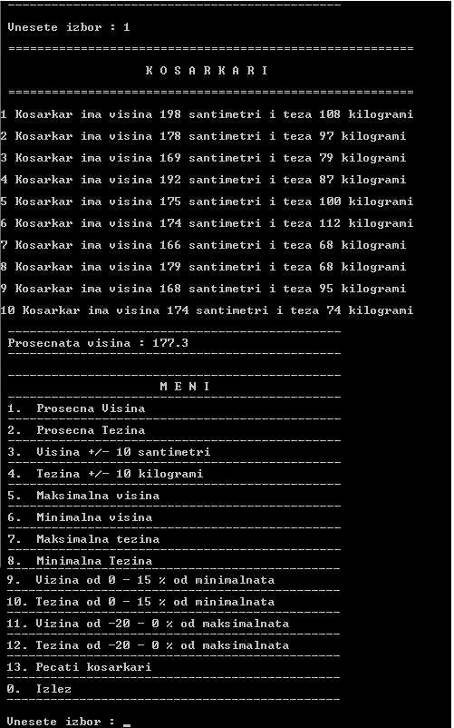

Доколку корисникот избере два на екран се прикажуваат сите вредности за кошаркарите внесени од страна на корисникот и просеќната тежина на кошаркарите. По прикажаната просечна тежина на кошаркарите на екран се прикажува мениот со можност за следне избор на кориникот.

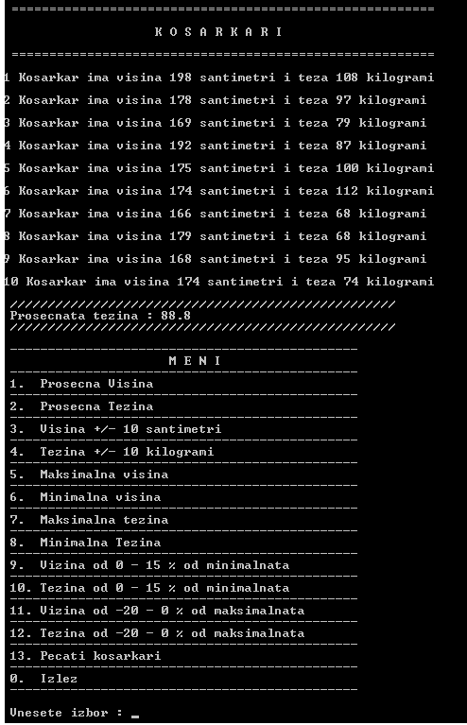

Доколку корисникот избере три на екран се прикажуваат сите вредности за кошаркарите внесени од страна на корисникот кои имаат висина +/- 10 од просечната висина. По прикажаните податоци на кошаркарите на екран се прикажува мениот со можност за следне избор на кориникот.

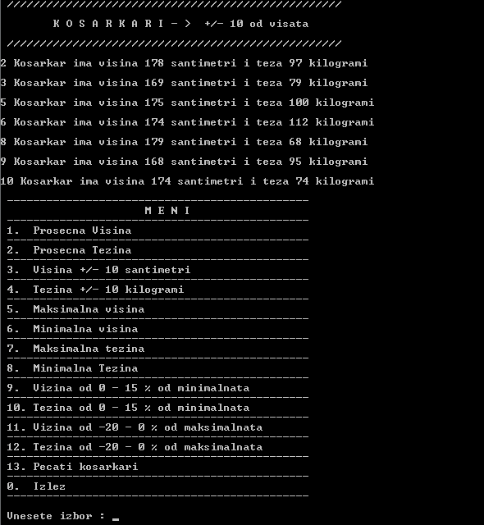

Доколку корисникот избере четири на екран се прикажуваат сите вредности за кошаркарите внесени од страна на корисникот кои имаат висина +/- 10 од просечната тежина. По прикажаните податоци на кошаркарите на екран се прикажува мениот со можност за следне избор на кориникот.

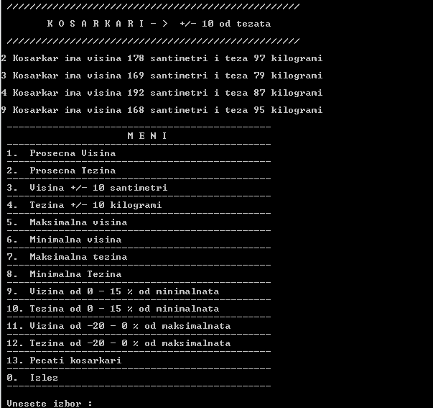

Доколку корисникот избере вредност пет од мениот за избор на екран ќе се прикажат сите податоци на коршаркарите и максималната висина на кошаркарот од внесените кошаркари. По максималната висина ќе се прикаже мениот за следен избор.

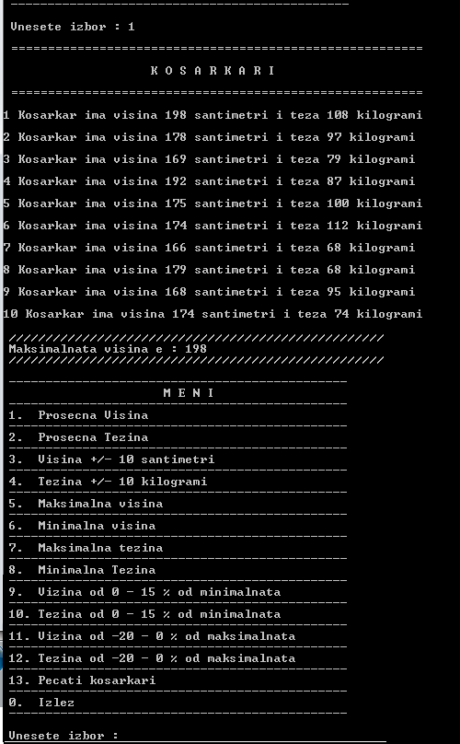

Доколку корисникот избере вредност шест од мениот за избор на екран ќе се прикажат сите податоци на коршаркарите и минимална висина на кошаркарот од внесените кошаркари. По максималната висина ќе се прикаже мениот за следен избор.

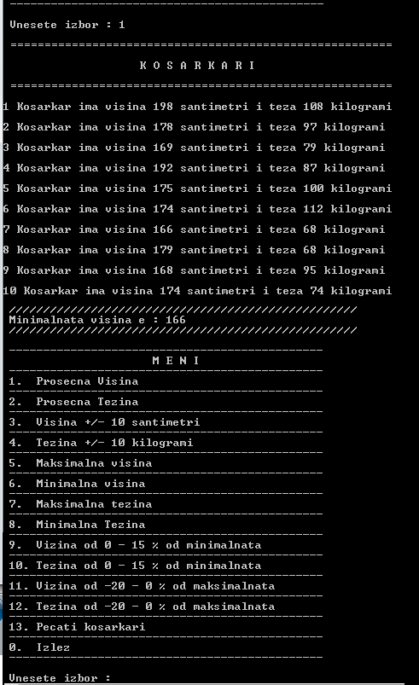

Доколку корисникот избере вредност седум од мениот за избор на екран ќе се прикажат сите податоци на коршаркарите и максималната тежина на кошаркарот од внесените кошаркари. По максималната висина ќе се прикаже мениот за следен избор.

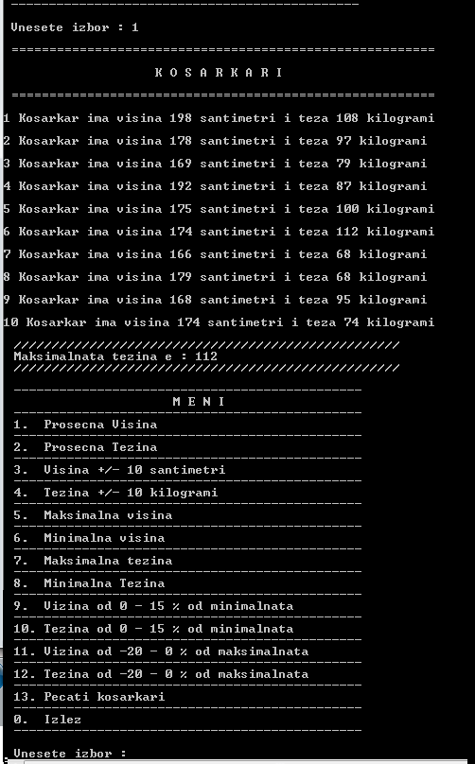

Доколку корисникот избере вредност осум од мениот за избор на екран ќе се прикажат сите податоци на коршаркарите и максималната висина на кошаркарот од внесените кошаркари. По максималната висина ќе се прикаже мениот за следен избор.

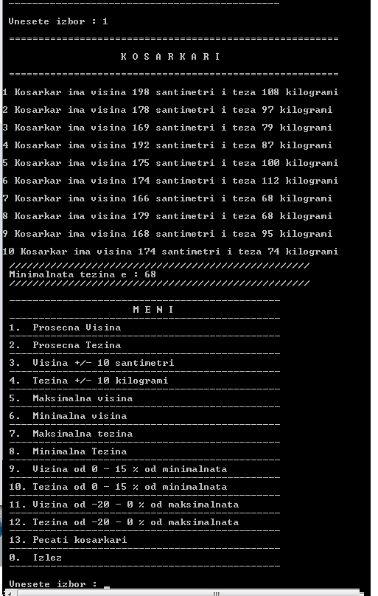

Доколку корисникот избере девет на екран се прикажуваат сите вредности за кошаркарите внесени од страна на корисникот кои имаат висина 0 – 15% од минималната висина По прикажаните податоци на кошаркарите на екран се прикажува мениот со можност за следне избор на кориникот. Во нашиот случај нема податоци кои се наоќаат од нула до 15% од минималната висина.

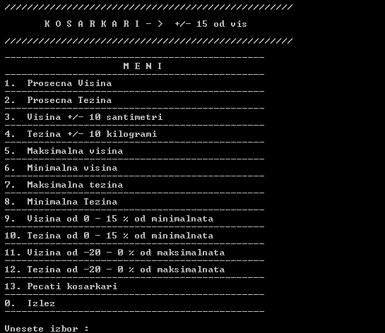

Доколку корисникот избере десет на екран се прикажуваат сите вредности за кошаркарите внесени од страна на корисникот кои имаат тежина 0 – 15% од минималната висина По прикажаните податоци на кошаркарите на екран се прикажува мениот со можност за следне избор на кориникот. Во нашиот случај нема податоци кои се наоќаат од нула до 15% од минималната висина. Потоа се прикажува мениот за следен избор накорисникот.

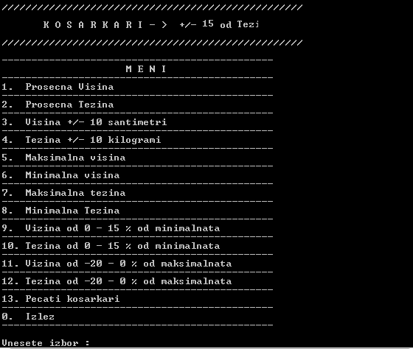

Доколку корисникот избере единаесет на екран се прикажуваат сите вредности за кошаркарите внесени од страна на корисникот кои имаат висина0 – 20% од максиманлата висина По прикажаните податоци на кошаркарите на екран се прикажува мениот со можност за следне избор на кориникот. Во нашиот случај нема податоци кои се наоќаат од нула до 20% од максиманлата висина. Потоа се прикажува мениот за следен избор накорисникот.

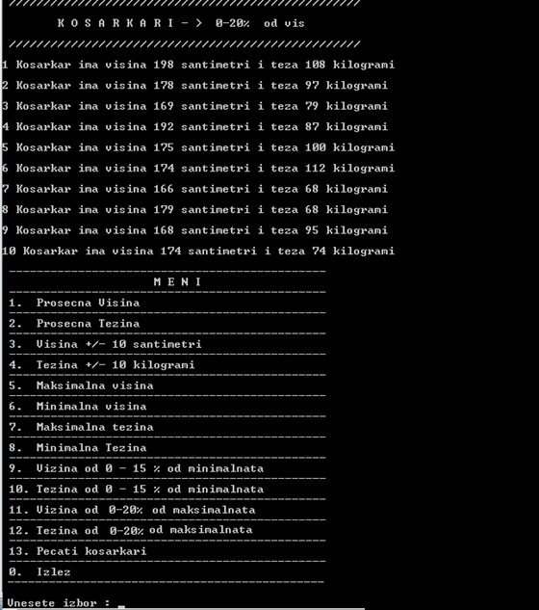

Доколку корисникот избере дванаесет на екран се прикажуваат сите вредности за кошаркарите внесени од страна на корисникот кои имаат тежина 0 – 20% од максиманлата тежина. По прикажаните податоци на кошаркарите на екран се прикажува мениот со можност за следне избор на кориникот. Во нашиот случај нема податоци кои се наоќаат од нула до 20% од максиманлата тежина. Потоа се прикажува мениот за следен избор накорисникот.

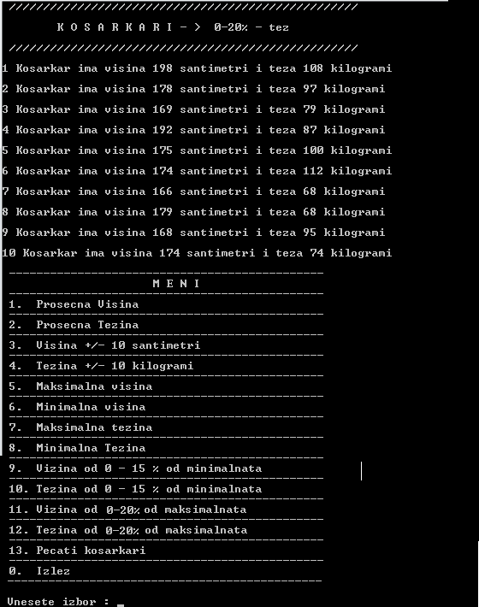

Доколку корисникот избере тринаесет од мениот за избор на екран ќе се прикажат сите податоци за кошаркарите.

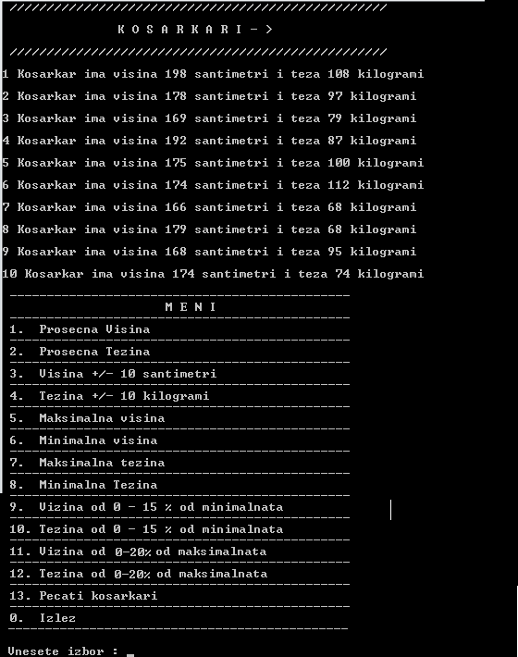

Со избирање на нула од мениот програмата излегува од менито за избор и тука завршува.